弘扬教育家精神，书海泛舟好书共读
一、活动名称
“弘扬教育家精神，书海泛舟好书共读”挑战赛
二、活动时间及地点
活动时间：2024.9.13-10.14
电子书阅读时间：2024.9.13-9.30
答题时间：2024.10.1-10.14
方式：扫描黄山学院答题二维码进入答题
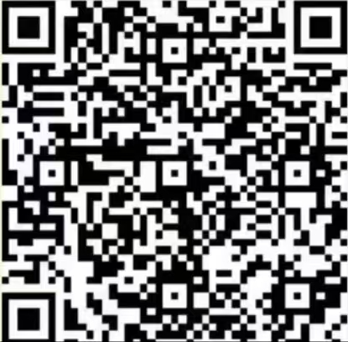
三、活动对象
黄山学院全体学生
四、活动背景
书海泛舟挑战赛是一种近年来流行的一项以阅读为主题的竞技活动，旨在通过挑战赛的形式，激发公众对阅读的热爱和兴趣，提高阅读能力和综合素质。本次活动将汇聚全学校的读书爱好者，以轻松愉悦的方式促进交流与学习。要求参赛者在集中、连续的时间内完成指定内容的阅读，并以问题等形式加以考察。
五、活动目的及意义
1.推广阅读文化，提高广大学子对阅读的重视和兴趣，让学生们在日常生活中保持积极向上、热爱读书的生活热情.
2.书山有路勤为径，通过这次活动，让参赛同学加深对阅读的体会，提升校园的阅读氛围，促进书香校园的建设。
六、报名方式
通过图书馆微信公众号发布的活动推文中，扫描活动二维码，在比赛后线上报名，然后参与本次比赛。
七、活动介绍
1.本届书海泛舟挑战赛选取图书包括教育相关的8本图书，分为4组，通过电子书的方式宣推，提供读者活动期间阅读。
2.参赛同学于指定时间段内参与图书馆举办的“弘扬教育家精神，书海泛舟好书共读”活动，本届书海生存挑战赛为答题得分。根据各位选手答题准确率、回答用时积分，按照积分高低决出一、二、三等奖。
八、活动流程
1.由图书馆选出8本书，由畅想之星提供平台和题目。8本书分为四组，每组图书有2本，每组图书题库中题目共计30题，系统随机出20题，满分100分。每位同学仅可选择一组图书阅读，所答题目须为所选图书相关题目。答题仅有一次机会，每道题目答题时间为40秒。
2.读者扫描二维码在活动期间参与，答题前系统会提示输入个人信息，答题后系统会实时自动显示得分，可以查询得分榜单。后续会发布答题细则推文，敬请关注。
3.对于参与活动的读者都可以获得第二课堂学分。
4.活动截止，由黄山学院图书馆官方发布获奖读者名单。

书目详情
分组 | ISBN | 主题名 | 第一责任者 | 出版社 | 出版时间
第一组 | 978-7-5104-4198-1 | 胡适日记选编 | 胡适著 | 新世界出版社 | 2020.06
第一组 | 978-7-100-20379-1 | 生活与教育：朱永新对话陶行知 | 朱永新编著 | 商务印书馆 | 2021.09
第二组 | 978-7-305-17827-6 | 民国著名大学校长的高等教育理念与实践探析 | 李玉胜著 | 南京大学出版社 | 2016.11
第二组 | 978-7-208-13632-8 | 教育家叔本华 | (德)弗里德里希·尼采(Friedrich Nietzsche)著 | 上海人民出版社 | 2016.03
第三组 | 978-7-305-08597-0 | 中国幼教之父：陈鹤琴 | 虞永平主编 | 南京大学出版社 | 2019.10
第三组 | 7-80723-008-8 | 《爱弥儿》选读 | 北京未来新世纪教育科学发展中心编 | 远方出版社 | 2005.01
第四组 | 978-7-303-21884-4 | 尼尔！尼尔！橘子皮！：夏山学校创始人A. S. 尼尔个人传记 | (英)A. S. 尼尔著 | 北京师范大学出版社 | 2017.05
第四组 | 978-7-5176-0419-8 | 约翰·洛克的全面教育 | (英)约翰·洛克著 | 商务印书馆国际有限公司 | 2017.06

九、奖项设置
奖级 | 奖品内容 | 奖品图片 | 数量
一等奖 | 小米蓝牙耳机 | 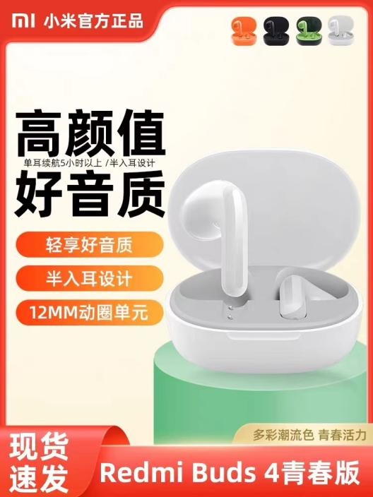 | 1
二等奖 | 小米无线鼠标 |  | 2
三等奖 | 小米米家插电夜灯 | 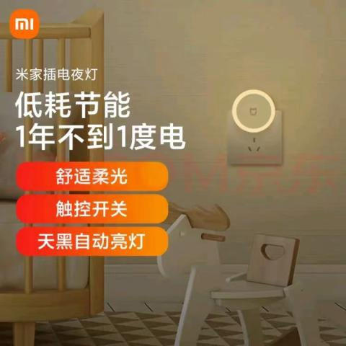 | 5
四等奖 | 手机支架 | 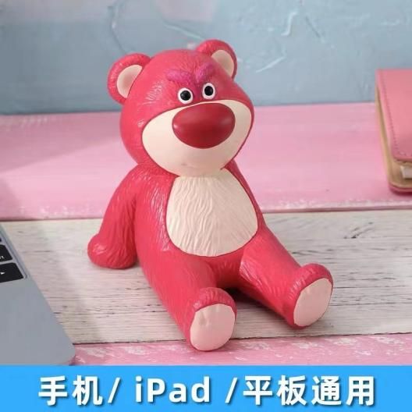 | 12

